МИНИСТЕРСТВО НАУКИ И ВЫСШЕГО ОБРАЗОВАНИЯ РОССИЙСКОЙ ФЕДЕРАЦИИ
Федеральное государственное бюджетное образовательное учреждение
высшего образования
«КУБАНСКИЙ ГОСУДАРСТВЕННЫЙ УНИВЕРСИТЕТ»
(ФГБОУ ВО «КубГУ»)

Факультет компьютерных технологий и прикладной математики

Кафедра вычислительных технологий

ЛАБОРАТОРНАЯ РАБОТА №9
Дисциплина: Операционные системы
Тема: «Базовый комплекс средств защиты информации»

Работу выполнил:_________________________________ Ерыкалов А.С.

Направление подготовки: 02.03.02 Фундаментальная информатика
и информационные технологии

Направленность (профиль): Математическое и программное
обеспечение компьютерных технологий

Преподаватель: _______________________________ Е. Е. Полупанова

Краснодар
2025

Цель работы: В данной лабораторной работе я познакомлюсь с подсистемой безопасности PARSEC, рассмотрю суть понятий мандатного контроля целостности и мандатного управления доступом, научусь работать на низком и высоком уровне целостности, изменять уровни конфиденциальности и категории, назначать метки безопасности на файлы и каталоги, назначать мандатные уровни учетным записям, назначать PARSEC привилегии, узнаю о средствах ограничения программной среды (режим киосков).
ЗАДАНИЕ 1
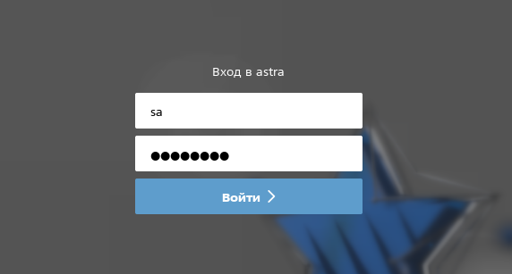
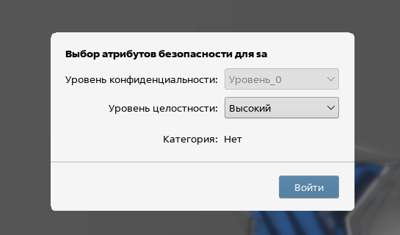
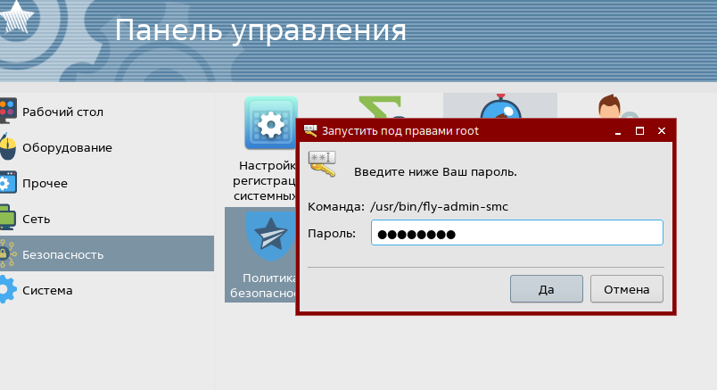
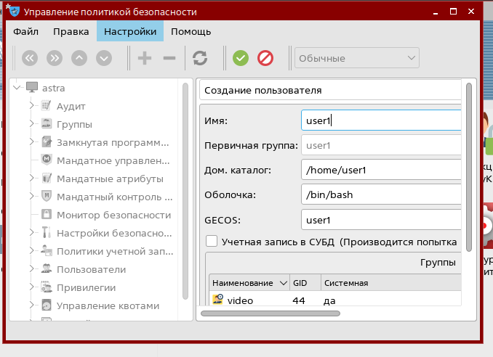
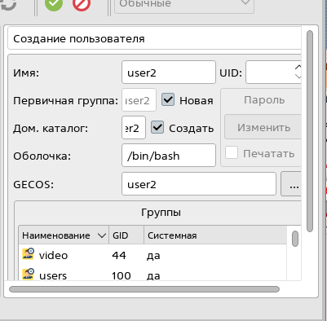

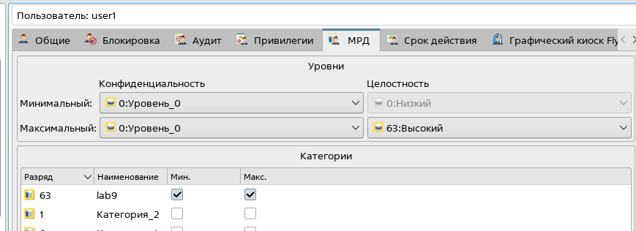
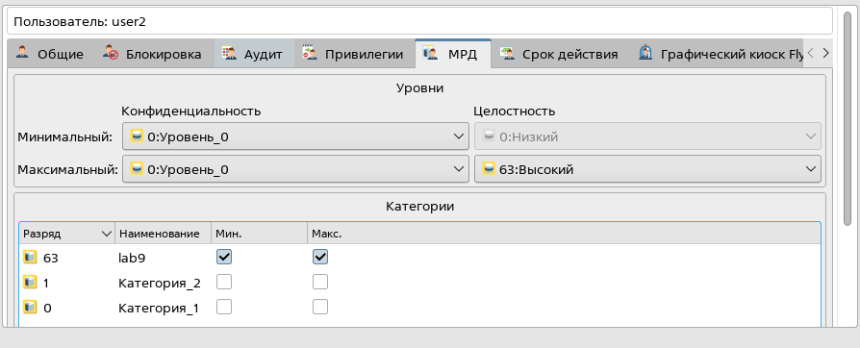
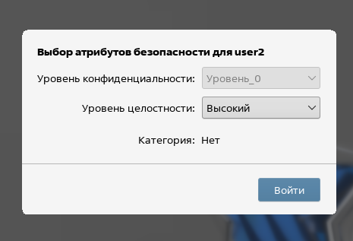
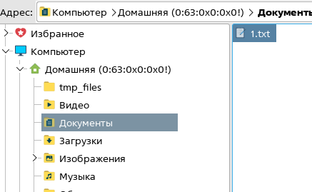
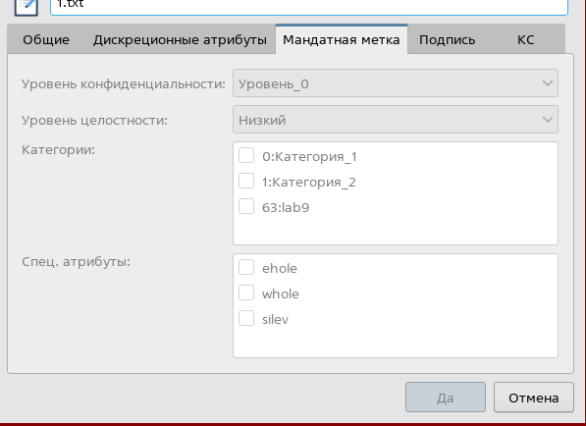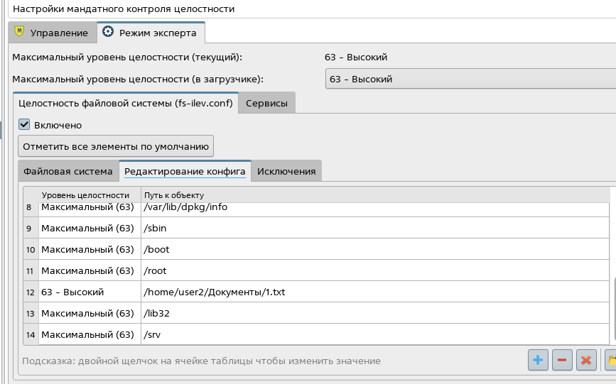
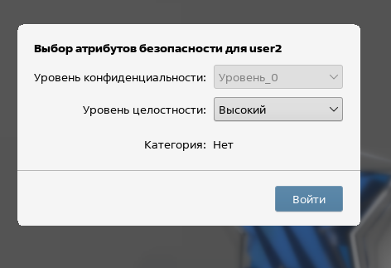
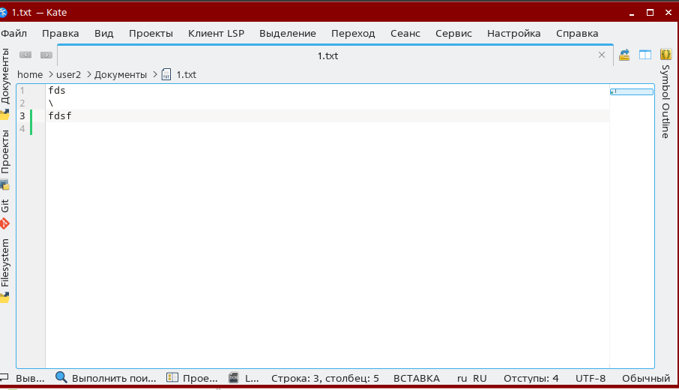
Задание 2
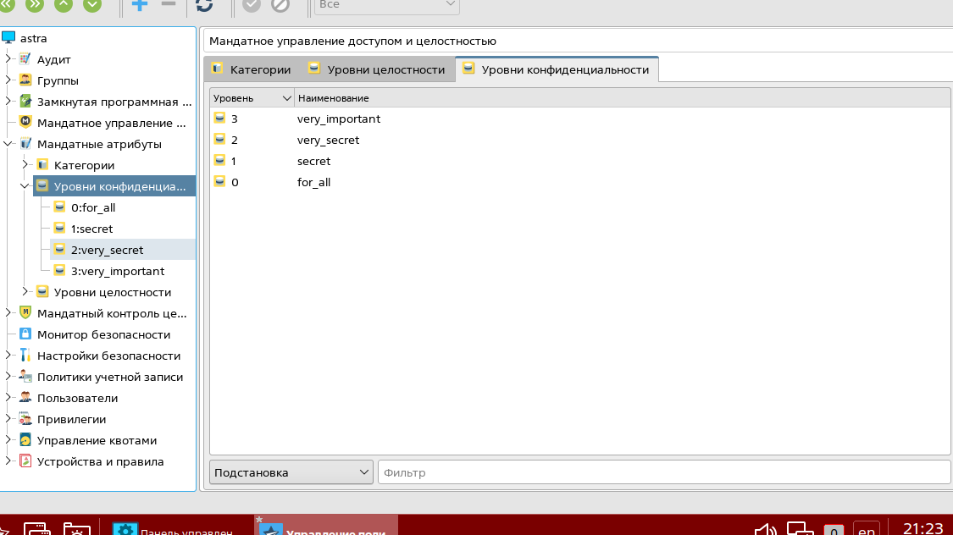
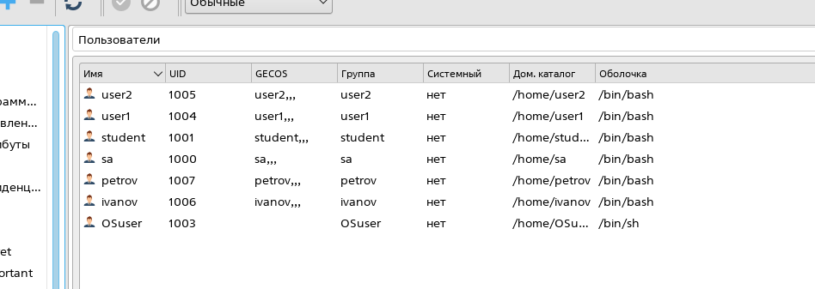
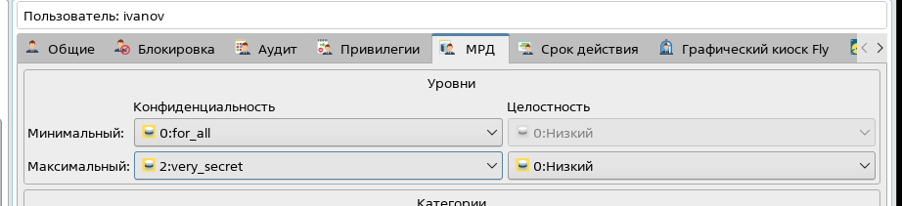
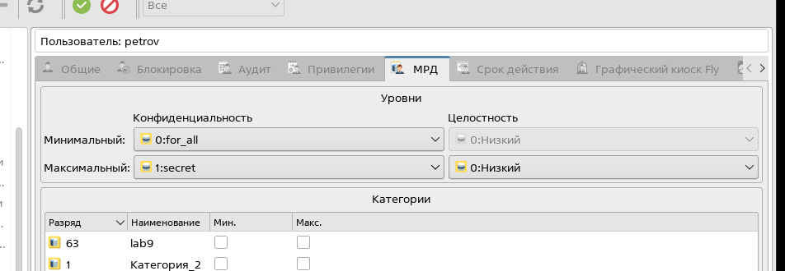
ЗАДАНИЕ 3
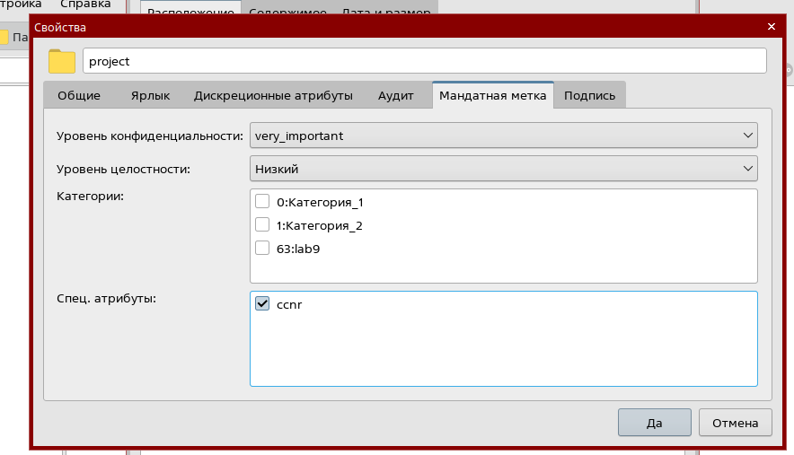
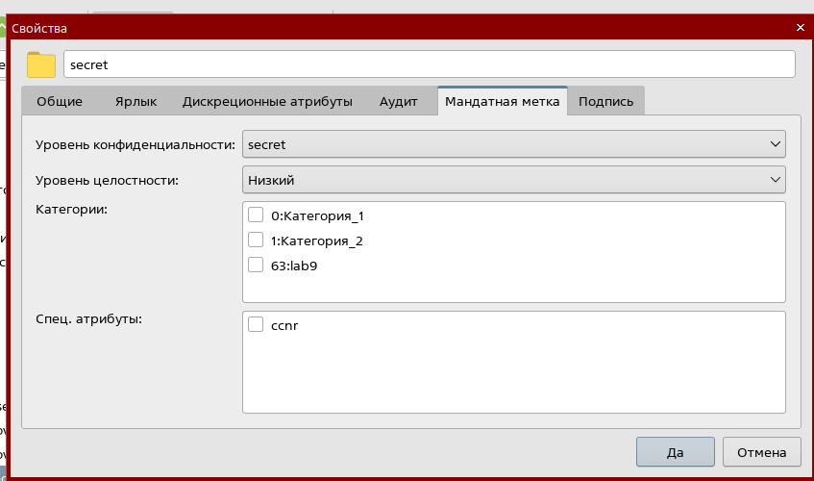
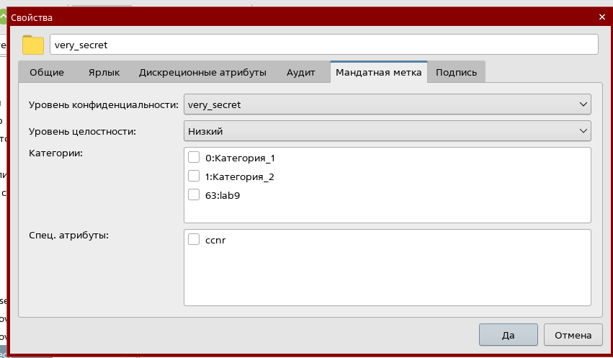
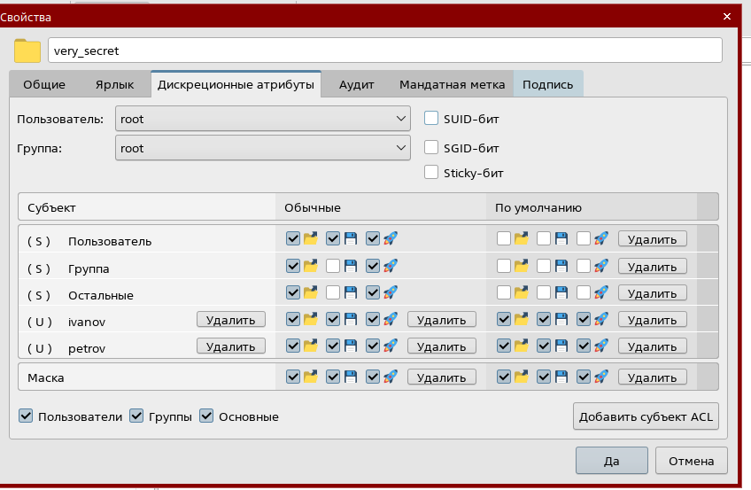
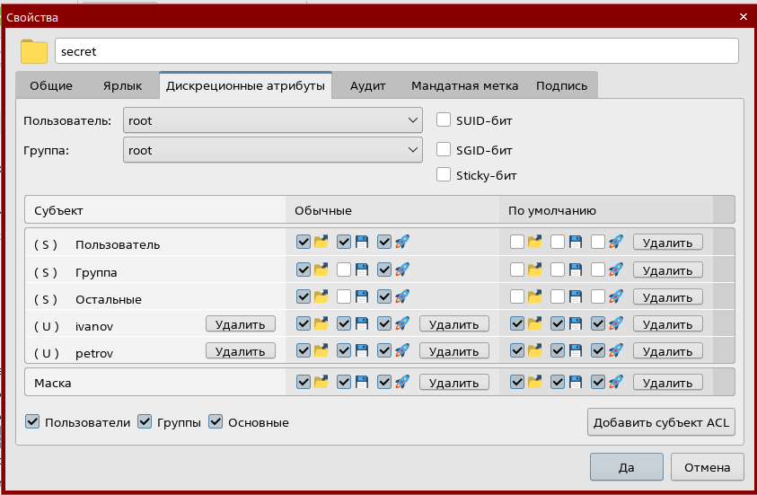
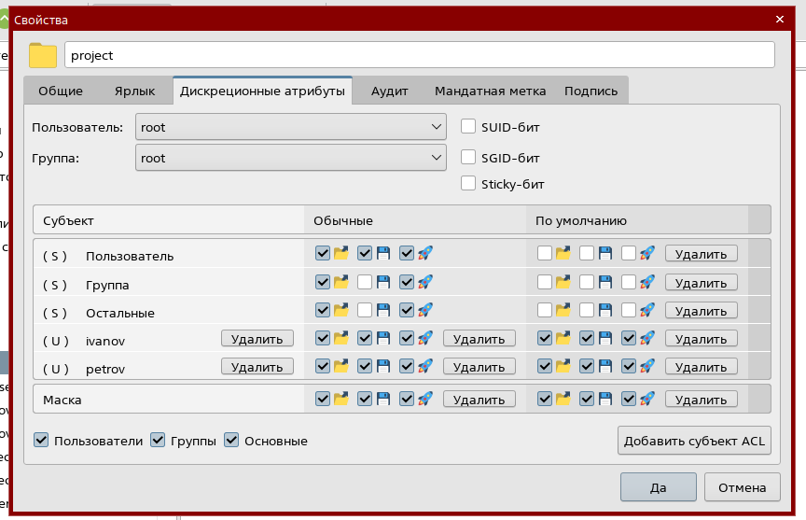
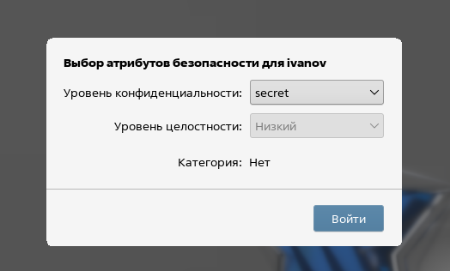
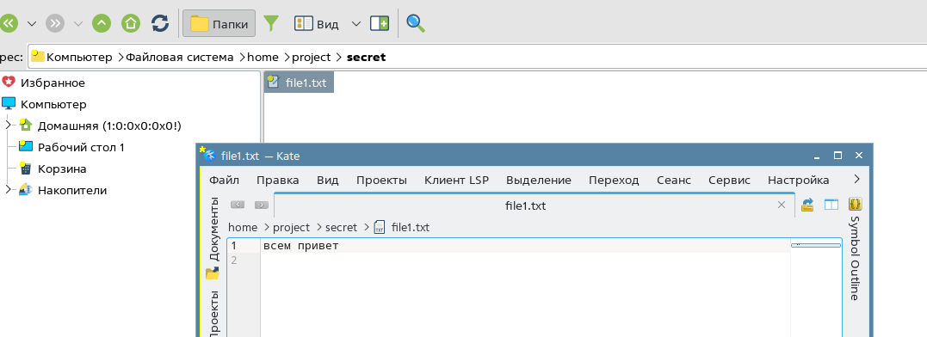
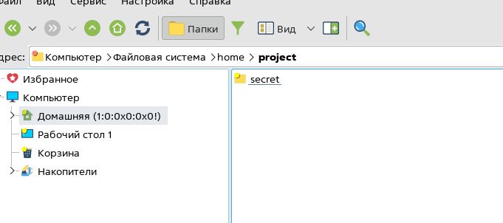
Каталог вери сикрет не виден
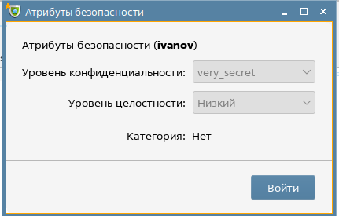
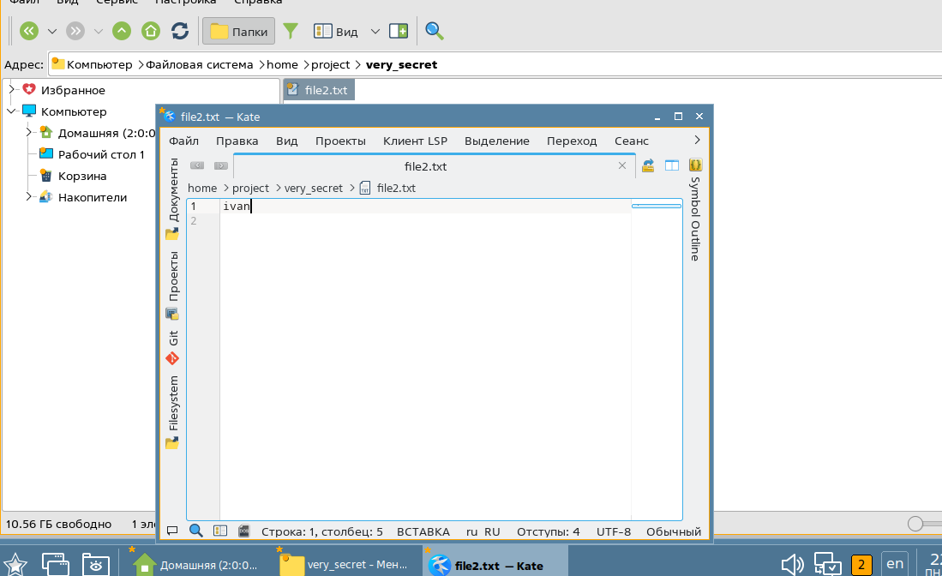
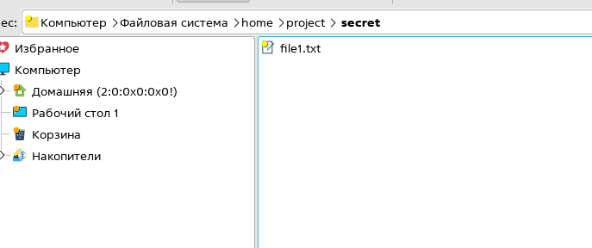
Всё видно
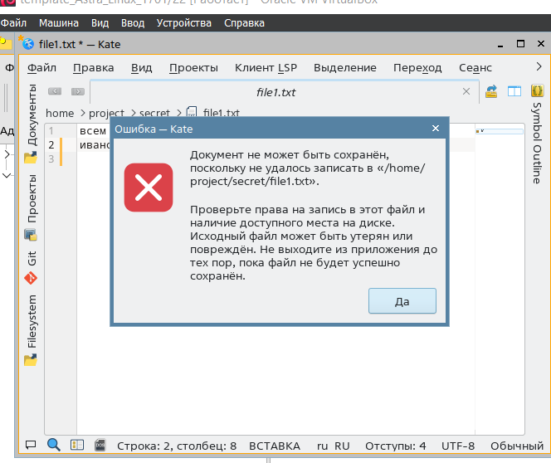
Уровень субъекта выше уровня объекта
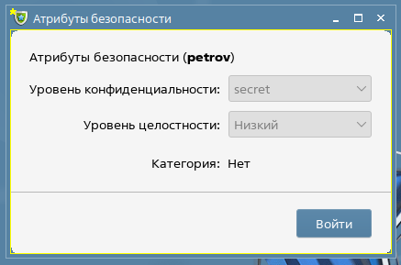
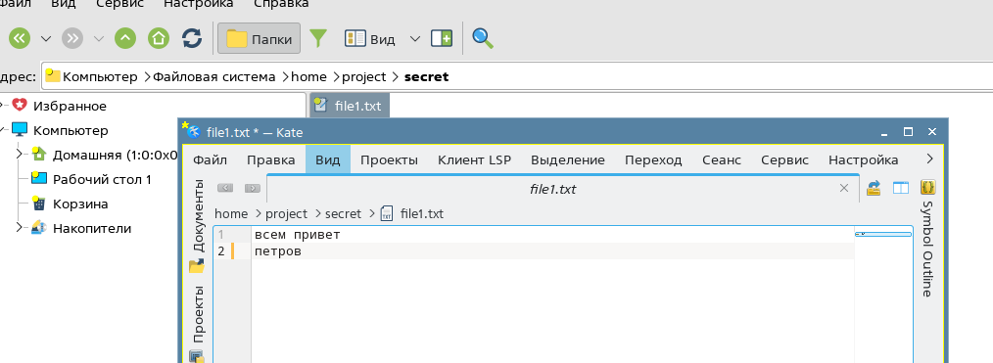
Задание 4
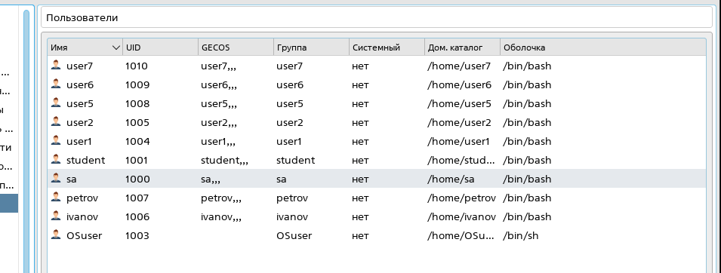
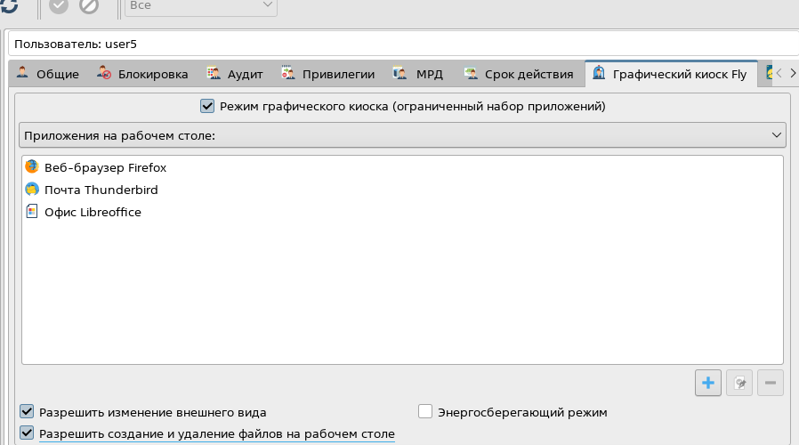
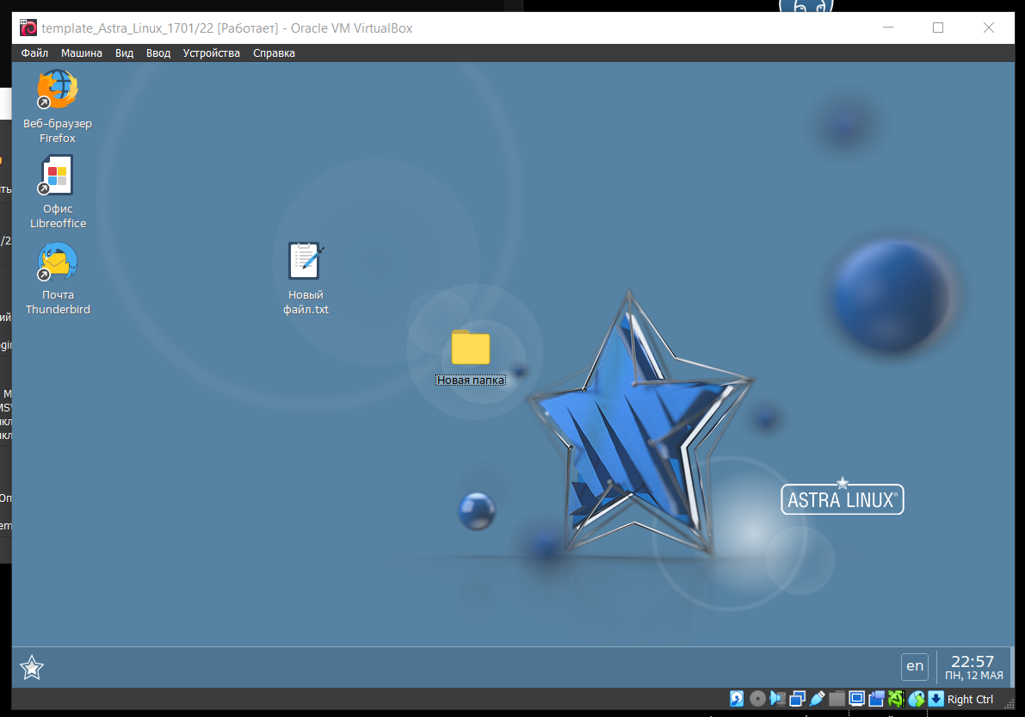
User5
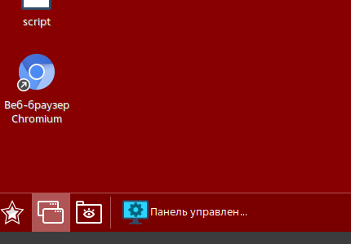
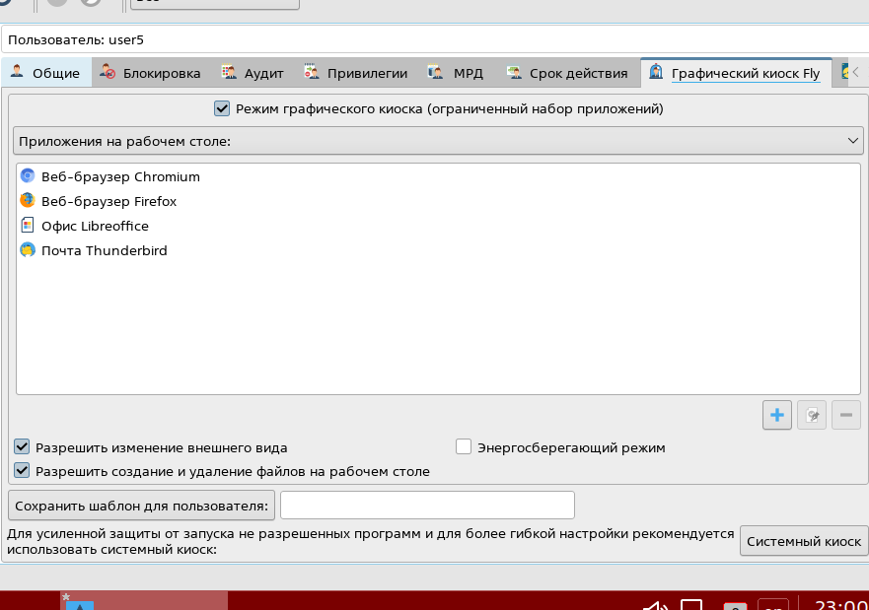
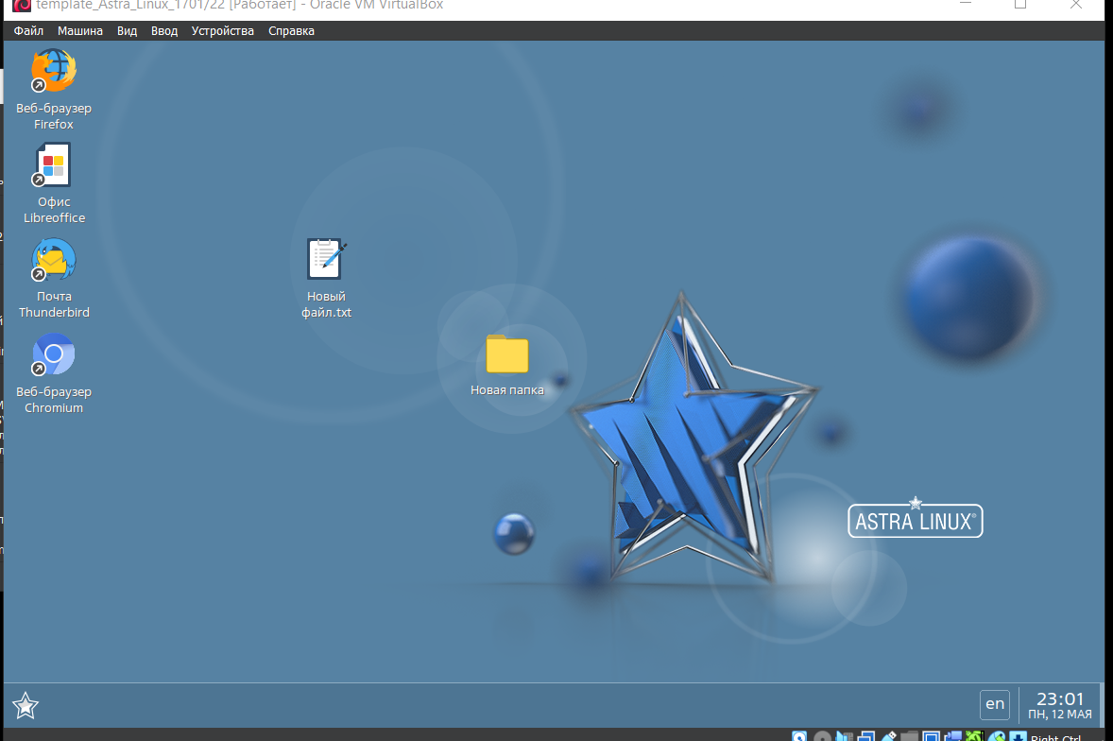
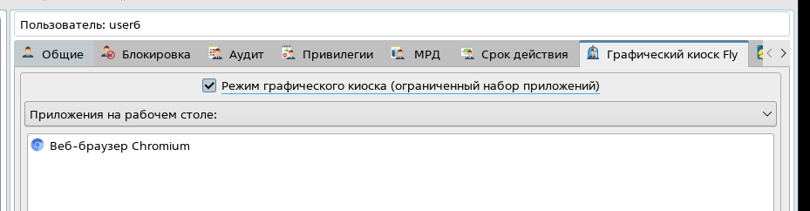
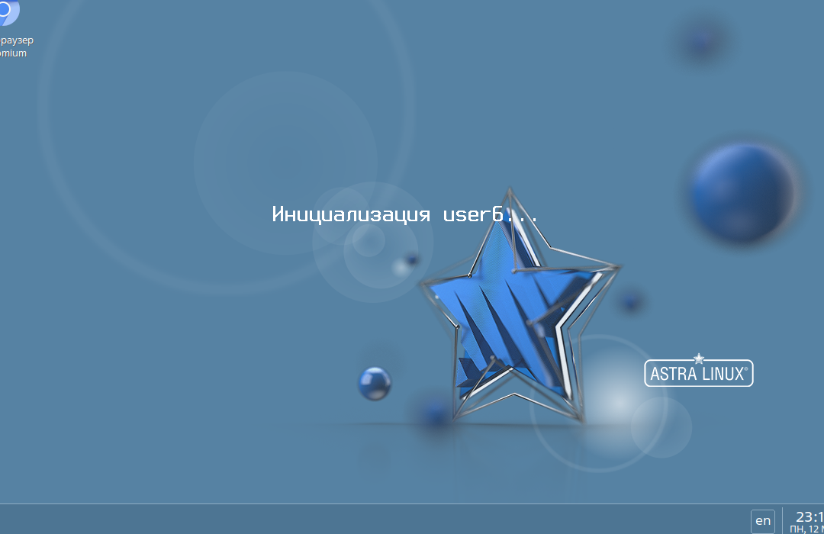
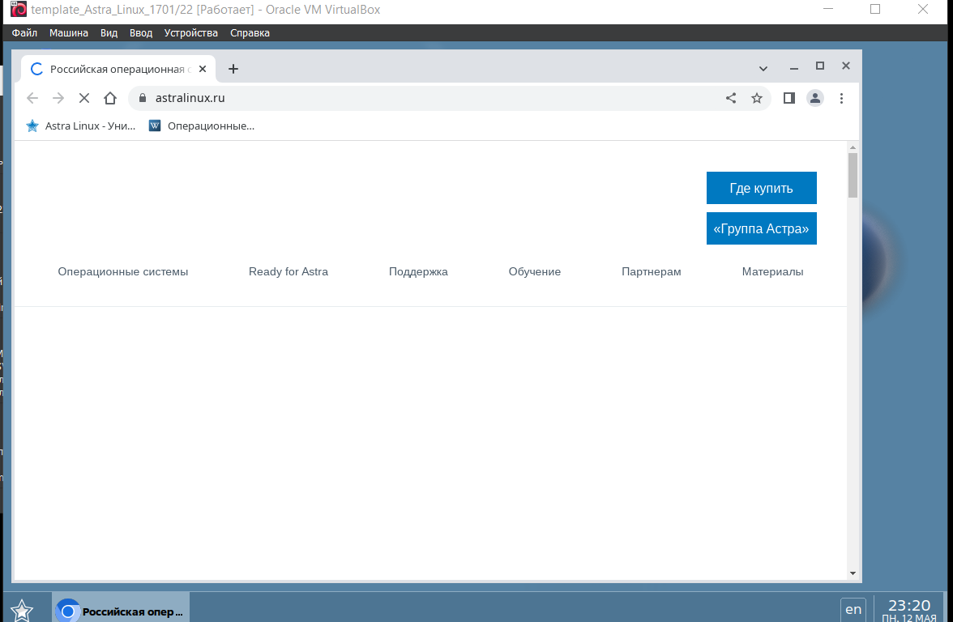
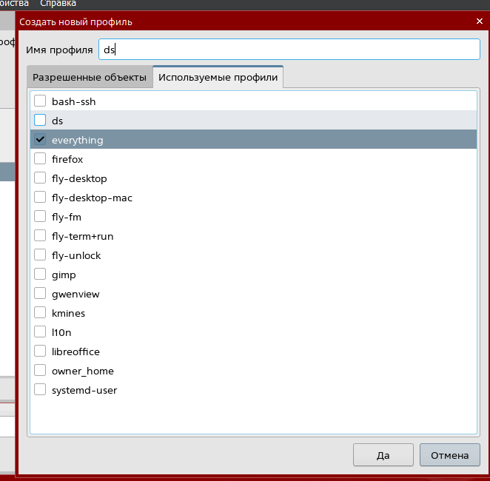
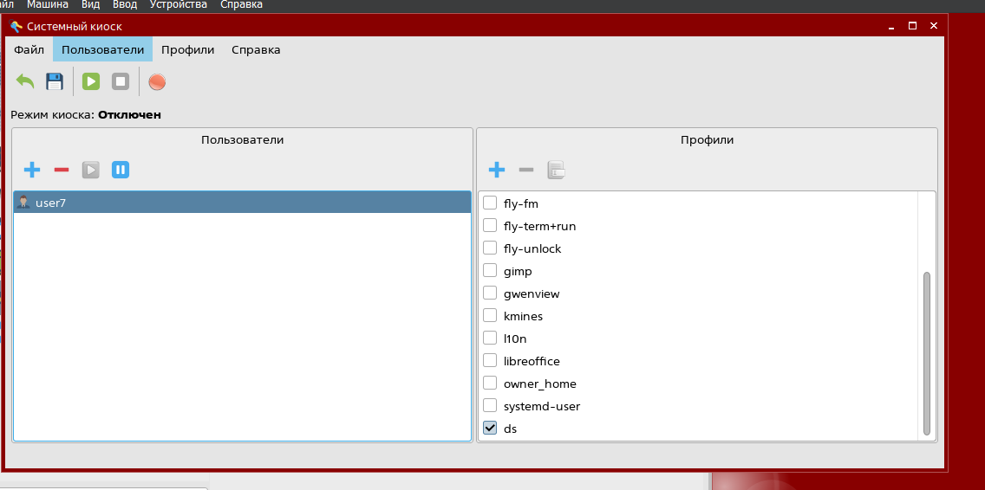
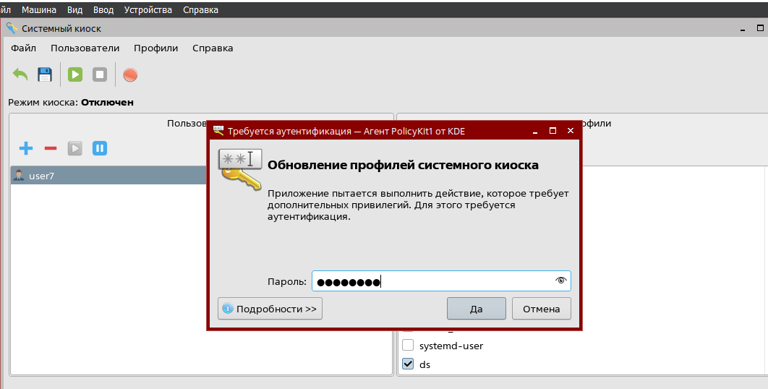
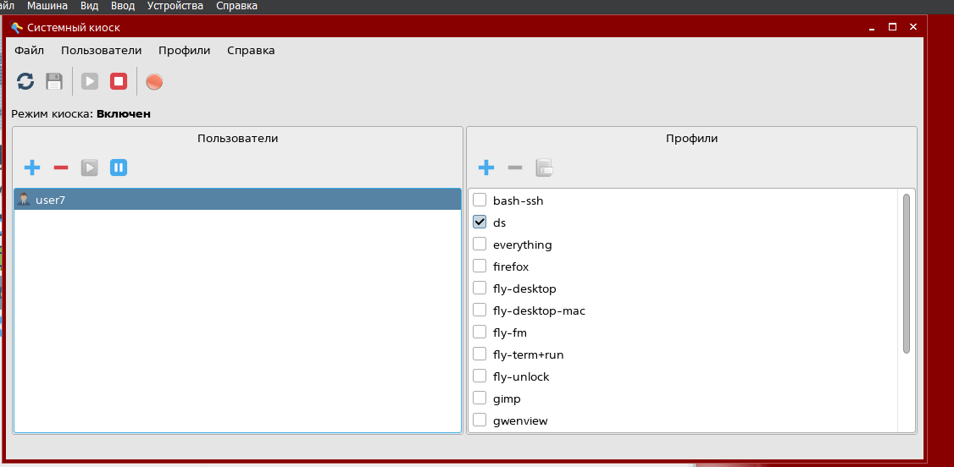
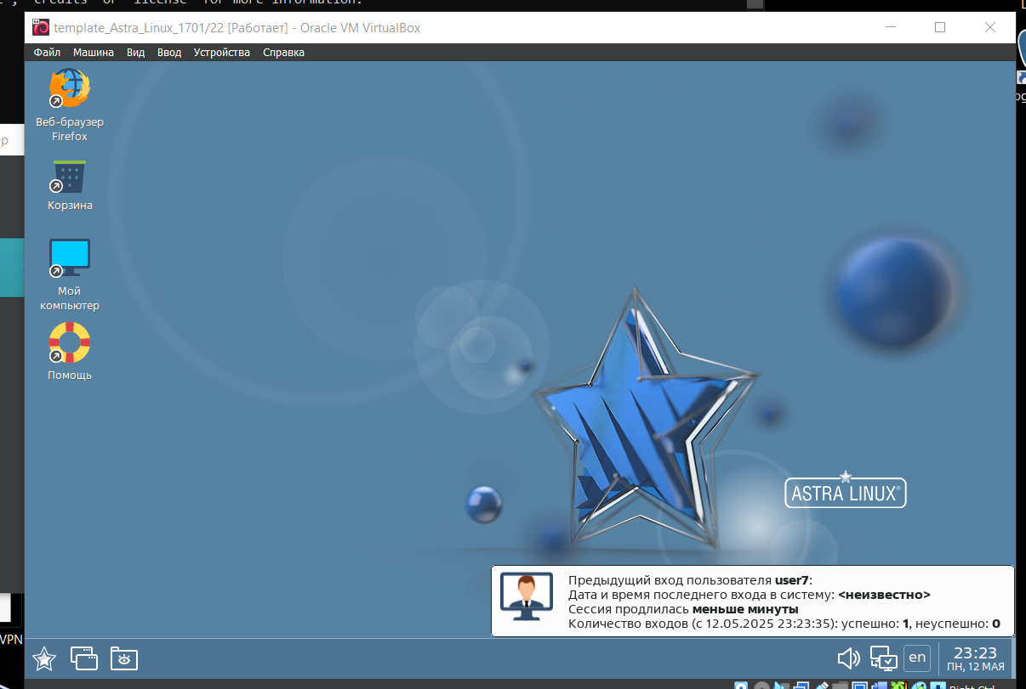
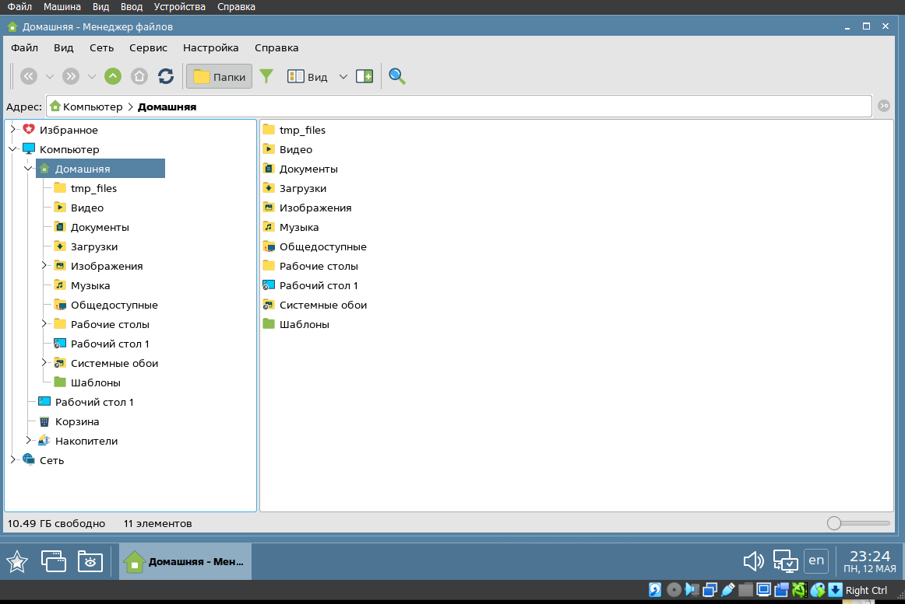

Ответы на вопросы:
1. Что реализуют политики мандатного контроля целостности?
Мандатный контроль целостности (Mandatory Integrity Control — MIC) — это распределение информации в системе или её компонентах по некоторым явно заданным уровням и назначение прав доступа на основе заданных уровней. При реализации политики мандатного контроля целостности субъектам и сущностям задаются уровни целостности — совокупность неиерархических уровней (категорий) целостности и иерархических (линейных) уровней целостности. Уровень целостности сущности отражает степень уверенности в целостности содержащейся в ней информации. Уровень целостности субъекта соответствует его полномочиям по доступу к сущности, в зависимости от их уровней целостности, а также отражает степень уверенности в корректности его функциональности. Мандатный контроль целостности в основном предназначен для того, чтобы затруднить программным закладкам внедрение в защищаемую ОС и дальнейшее функционирование в ней.
2. Какой уровень целостности является минимальным?
минимальный уровень всегда 0
3. Какой уровень целостности присваивается привилегированному пользователю?
Непривилегированным пользователям по умолчанию присваивается нулевой уровень целостности, администратору присваивается максимальный уровень целостности 63, за системными службами зарезервированы четыре изолированных уровня целостности.
4. Для чего предназначен режим графического киоска в Astra Linux?
Графический киоск позволяет ограничить запуск программ локальным пользователям
5. В какой программе настраивается графический киоск?
Графический киоск настраивается в программе управления политикой безопасности и может быть включен для отдельного пользователя и/или для группы пользователей. Системный киоск настраивается в отдельной программе, доступной в категории Безопасность панели управления.
6. Для чего предназначен системный киоск?
Системный киоск (режим Киоск-2) — это инструмент системы PARSEC для ограничения возможностей, предоставляемых непривилегированным пользователям.
7. От чего зависит цветовая индикация интерфейса?
В интерфейсе системы предусмотрена цветовая индикация в зависимости от уровня конфиденциальности. Например, на первом уровне окна получат дополнительное жёлтое обрамление. Также файлы и каталоги, имеющие первый уровень конфиденциальности, будут иметь индикатор жёлтого цвета. Цвета зарезервированы за каждым уровнем конфиденциальности. За нулевым уровнем закреплён голубой цвет. За вторым уровнем закреплён оранжевый цвет. За третьим — тёмно-розовый. За четвёртым — красный.
8. На что влияет установка минимальной категории конфиденциальности пользователя?
Мандатные атрибуты субъекта/сущности объединяются в мандатный контекст этого субъекта/сущности. Классический пример уровней конфиденциальности - это степени повышающейся секретности документов (сущностей) "Не секретно" - "ДСП" - "Секретно" - "Совершенно секретно", и соответствующие им уровни доступа к этим документам, назначенные персоналу (субъектам). В такой системе персоналу с уровнем доступа, например, "ДСП", разрешено читать только документы уровней "ДСП" и "Не секретно", и запрещено читать документы с более высокими уровнями конфиденциальности ("Секретно" и "Совершенно секретно"). Персоналу с уровнем конфиденциальности, например "Секретно", запрещено передавать (преднамеренно или случайно) персоналу с более низким уровнем доступа "ДСП" документы уровня "Секретно". Объекту присваивается любое значение из иерархии уровней доступа. Для объекта допускается повышение уровня секретности (изменение до большего значения уровня, чем текущий). Понижение уровня секретности категорически не допускается.
9. На каком уровне защищённости доступно редактирование мандатных атрибутов?
Управление мандатными атрибутами выполняется в соответствующем разделе. Этот раздел доступен только на максимальном уровне защищённости (Смоленск).
10. Как изменить мандатные атрибуты объекта?
При возникновении потребности, мандатные атрибуты всё же можно изменить. Для этого необходимо: 1. Авторизоваться под учётной записью sa с высоким уровнем целостности. 2. Запустить менеджер файлов от имени root:
11. Что может сделать субъект имеющий первый уровень конфиденциальности с объектом, имеющим второй уровень?
Ничего
Вывод:
В данной лабораторной работе я познакомился с подсистемой безопасности PARSEC, рассмотрел суть понятий мандатного контроля целостности и мандатного управления доступом, научился работать на низком и высоком уровне целостности, изменять уровни конфиденциальности и категории, назначать метки безопасности на файлы и каталоги, назначать мандатные уровни учетным записям, назначать PARSEC привилегии, узнал о средствах ограничения программной среды (режим киосков).

